**HROADS**

RPG  
(Role-playing game)

Sumário

1. Resumo 3

2. Descrição do projeto 3

3. Modelagem de Dados 3

Modelo Conceitual 3

Modelo Lógico 3

Modelo Físico 3

Cronograma 3

# Resumo

Criação de um banco de dados para um RPG criado em SQL Server, cujo foi seguido o roteiro e todos os seus requisitos.

# Descrição do projeto

Insira aqui a descrição completa do projeto.

# Modelagem de Dados

## A modelagem de dados é o processo de criação de um modelo de dados para um sistema de banco de dados, aplicando certas técnicas formais.

## Modelo Conceitual

Mapeamento básico do projeto, como se fosse um rascunho:

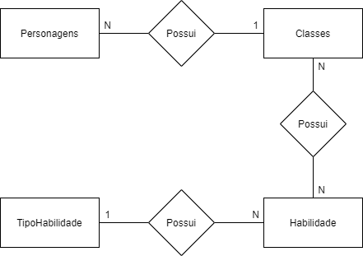

## 

## Modelo Lógico

Mapeamento mais completo, com mais detalhes e informações:

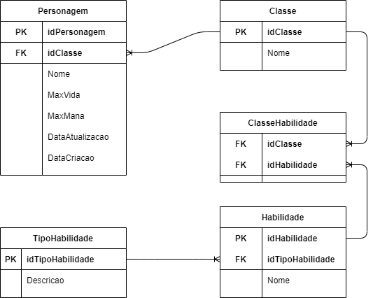

## Modelo Físico

Será um modelo onde tem incluso os dados que estarão no banco de dados (SQL Server):

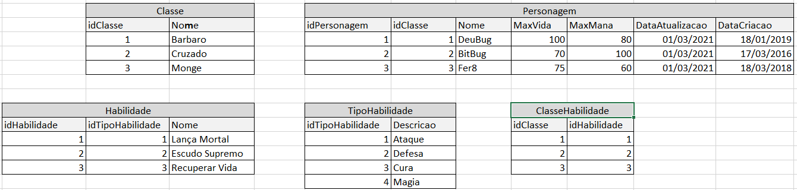

## 

## Cronograma

|  |  |  |  |  |  |
| --- | --- | --- | --- | --- | --- |
|  | Dia 1 | Dia 2 | Dia 3 | Dia 4 | Dia 5 |
| Modelo Conceitual | X |  |  |  |  |
| Modelo Lógico | X | X |  |  |  |
| Modelo Físico | X | X |  |  |  |
| DDL |  | X |  |  |  |
| DML |  | X |  |  |  |
| DQL |  | X |  |  |  |